выпуск №8
(2017 – 2018 уч.год)

- В КАЛЕЙДОСКОПЕ ШКОЛЬНЫХ ДЕЛ-
Недавно в нашей школе состоялся групповой этап школ Кантемировского района по волейболу. В игре приняли участие команды юношей и девушек МБОУ Касьяновской СОШ, МБОУ Кантемировской СОШ №2 и МБОУ Митрофановской СОШ. Поддержать свои команды в игре, конечно же, пришли болельщики, которые дружными «кричалками», девизами, плакатами и лозунгами помогали своим командам выиграть. Игра прошла в атмосфере хорошего спортивного настроения, ребята с удовольствием продолжили общение после игры, занимаясь на тренажерах и спортивных снарядах.
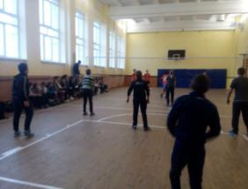
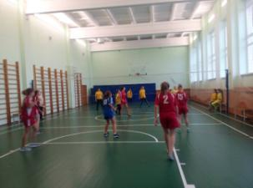

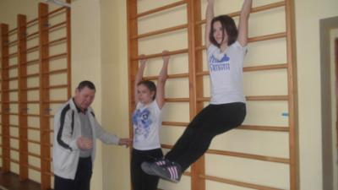
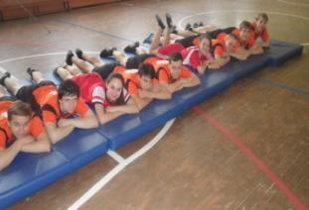
Учредитель и издатель – Совет старшеклассников МБОУ Митрофановская СОШ
Куратор: Плохих Надежда Викторовна
Главный редактор: Кодацкая Елизавета,10 «А» класс
Корреспонденты: Головенко С., Мирошникова А., Сотников М., Гринева В.
Фотокорреспонденты: Калюжная Ксения, Певченко Дарья, Багринцева К.
Верстка и дизайн: Гостева Ю., Ракшина М.,Пойда А., Дьякова О., Зубкова С.
Адрес редакции: МБОУ Митрофановская СОШ, кабинет №207
e-mail mitrscho@yandex.ru

Юные поэты МБОУ Митрофановской школы! Вы сможете размещать свои стихотворения, удивительные рассказы, истории! Наша газета поможет раскрыть все ваши творческие способности,
и продемонстрировать их всей школе!

